晋中理工学院--山西丹普科技有限公司招聘专场资料
公司名称 | 山西丹普科技有限公司
企业性质 | 个体工商户 | 企业规模 | 600人 | 所属行业 | 信息传输、软件和信息技术服务业
所在地区 | 山西省太原市小店区 | 试用期 | 培训两周 | 最晚到岗时间 | 2025.6
工作地点 | 山西省太原市小店区通达街万豪财富中心7号楼20层 |  |  | 是否签订劳动合同 | 是
公司简介 | 山西丹普科技有限公司，成立于2018年,位于山西省太原市，是一家专注于企业级人工智能领域的新兴IT公司；属于高新技术科技企业 。主营AI人工智能基础数据服务，致力于为人工智能企业提供一站式数据支持服务。依托公司成熟的数据标注团队,为客户提供原始数据采集、数据清洗、数据加工及数据标注服务，为客户降低数据成本，提高业务效率。目前公司已与百度（山西）达成战略合作，入驻百度（山西）基础数据产业基地。截止目前公司实现年营业额2000万 人数规模600人 。 |  |  | 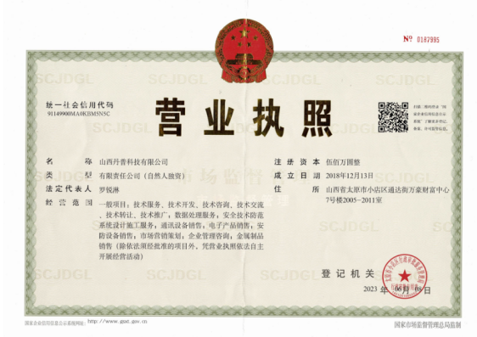
招聘岗位  及要求 | 数据标注员  - 年龄18岁-26岁，会操作电脑，专业、性别不限  2、计算机专业优先录用，接收实习生，新手有免费培训有人带  3、青春活力，积极向上。思维灵活。
薪资待遇 | 1、综合薪资：2500-3500元/月  2、上六休一，节假日休息  3、不定期组织员工培训、团建等活动，以及 晋升空间大  4、入职缴纳商业保险，签订劳动合同
联系人  联系方式 | 联系人：吉瑞  联系电话：18903416944

